|  |  |
| --- | --- |
| eie项目报告  心率测试仪 | 小组成员  自1601：杜永亮、封磊、刘文博、宋成尧  自1602：曹远昊 |

目录

组名 1

概述 1

项目使用器材及软件 2

具体流程 2

组员职责 2

开发过程 2

项目功能展示 3

项目创新 3

项目缺点 3

未来展望 3

项目总结 3

# 组名

Be There Or Be Square组合

# 概述

本项目的目标为实现心率监测并且将具体数值显示到LCD上。

# 项目使用器材及软件

EIE开发板、simulANT心率监测仪模拟软件、IAR开发软件、ANT信号发生器、PC

# 具体流程

1、确定项目功能及要求

2、小组讨论设计方案

3、绘制流程图

4、编写及调试代码

5、功能扩展

6、小组内部交流确定最终方案

7、编写项目报告

# 组员职责

代码的编写：杜永亮、刘文博、曹远昊（实现代码的编写）

宋成尧、封磊（进行程序的调试）

PPT制作： 封磊

项目报告撰写：宋成尧

流程图制作：曹远昊

视频录制： 刘文博

视频配音： 杜永亮

视频剪辑： 曹远昊

# 开发过程

11.15（8.00-12：00am）全组成员在图书馆商讨项目工程及要求、确定设计方案。

11.15（1:30-3:10pm）课堂上请教老师确定流程图的大致框架。

11.15（6：30-9:30pm）编写代码及其调试，实现了心率显示的基本功能，进行了功能 扩展的商讨。

11.16（3:30-8:30pm）全体成员再次查找和阅读相关文献和手册，将扩展的功能具体实现。

11.17 (上午)全体成员内部交流确定了最终的方案并且讨论出创新方案(确定大致思路为编写代码)。

11.17（下午）全体成员进行PPT制作、视频的录制和剪辑及配音、项目书的编写。

11.19（下午）全体成员在学办D208进行成果演示。

# 项目功能展示

1、lcd显示屏实时显示心率的变化

2、通过button1实现产品信息的显示

3、通过button0实现运动模式的切换

4、通过button2实现制造厂家ID

5、通过button3实现电源的显示及刷新

# 项目创新

具体创新点是让电源数据真正的实时更新，代码如下：

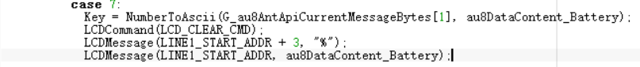

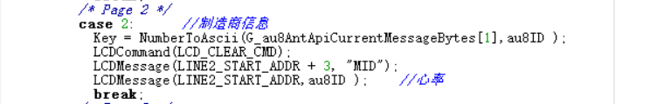

# 项目缺点

1、电源显示不能实时更新只实现了通过button3更新数据

2、产品信息显示功能不完善（由于屏幕大小的限制心率和产品信息不能同时显示）

# 未来展望

1. 实现温度在LCD上实时显示
2. 将心率的图解在LCD 上展示

# 项目总结

本次项目开发共用时三天，小组成员均积极配合，尽职尽责的完成各自的任务并及时沟通，这样才确保了这次项目的顺利进展、功能的全部实现。

由于小组成员的能力有限，在项目的开发过程中遇到许多问题例如：通道的配置、产品信息的显示，但是，我们小组针对具体问题进行讨论以及请教老师和其他小组，在大家的帮助之下，这些问题得已解决。我们小组在这次项目中体会很多，也深知自己的不足之处，项目开发的整个过程中，我们小组缺乏编程能力、调试能力、外文手册的阅读能力，在这次项目进行中，我们小组印象最深刻的是每一位组员都打开手机和电脑的翻译软件，随时为翻译手册做准备。另外，为了这次的项目正常进行的进展，我们小组对之前老师讲过的MASTER和SLAVE的知识进行了充分的复习和EIE网站上的代码进行了学习。最终，在我们顽强的拼搏下，整个项目按期圆满完成了开发。